Nền tảng nhiều gara — xử lý kỹ thuật
Tài liệu cho người làm kỹ thuật. Ngày 30/10/2026. Mọi con số trong đây đọc trực tiếp từ cơ sở dữ liệu và mã nguồn, không phải ví dụ.

1. Tổng thể
Cả hệ thống nhiều gara gói gọn trong một câu: một bộ code, một cơ sở dữ liệu, phân biệt nhau bằng một con số lấy từ tên miền.
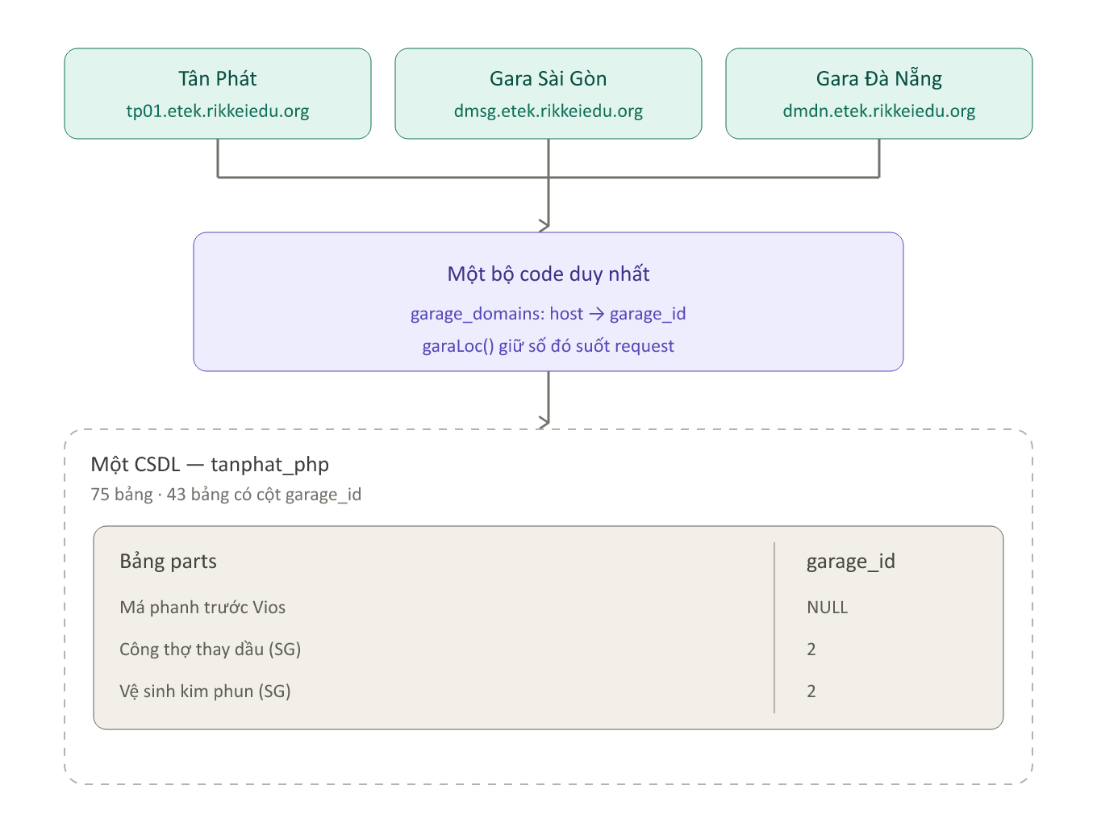
Hình 1 — Ba tầng: tên miền, bộ code, cơ sở dữ liệu
Tầng | Có gì | Việc của tầng đó
Tên miền | Mỗi gara một (hoặc nhiều) host | Cho biết request thuộc gara nào
Bộ code | Một bộ duy nhất, không nhân bản | Đổi host thành garage_id, giữ số đó suốt request
CSDL | Một CSDL, 75 bảng | Mỗi dòng mang cột garage_id cho biết thuộc ai

2. Chia gara bằng tên miền
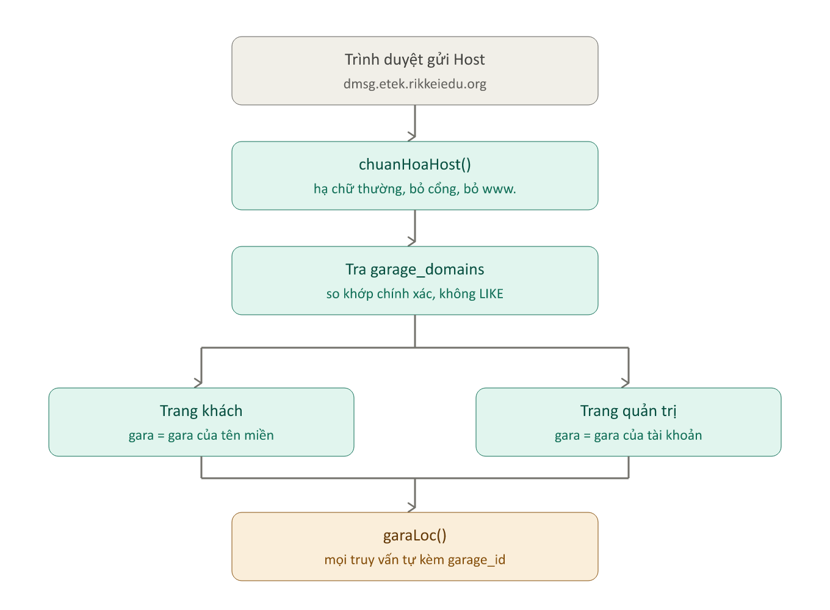
Hình 2 — Đường đi của một request để nhận ra gara

2.1. Bảng garage_domains
host varchar(190) UNIQUE
garage_id int INDEX
is_primary tinyint
status tinyint
Hiện có 7 dòng: Tân Phát giữ 3 host, Gara Sài Gòn 2, Gara Đà Nẵng 2 — mỗi gara một host thật trên etek.rikkeiedu.org cộng một host .localhost để chạy thử.
Một gara nhiều host được. tp01.etek.rikkeiedu.org và etek.rikkeiedu.org cùng trỏ về Tân Phát.

2.2. Chuẩn hoá host trước khi tra
chuanHoaHost() cắt bốn thứ: hạ chữ thường, bỏ khoảng trắng, bỏ cổng, bỏ "www." ở đầu.
Không cắt cổng thì dmsg.etek.vn và dmsg.etek.vn:443 thành hai tên miền khác nhau — cùng một website mà lúc vào được lúc không, tuỳ proxy có gửi kèm cổng hay không. Phần cắt cổng xử lý riêng cho IPv6 dạng [::1]:88, vì cắt từ dấu hai chấm cuối sẽ phá nát địa chỉ IPv6.

2.3. Khớp chính xác, tuyệt đối không LIKE
WHERE d.host = ? AND d.status = 1 AND g.status = 1
Đây là chỗ dùng LIKE là hỏng: "gara-a.etek.vn" sẽ khớp nhầm sang "a.etek.vn", nghĩa là gara này đọc được dữ liệu gara kia. Một dấu % đặt sai ở đây phá sạch mọi lớp cách ly phía dưới.
Điều kiện g.status = 1 nghĩa là khoá một gara thì tên miền của nó chết theo — khỏi phải đi tắt từng host.

2.4. Hai luật khác nhau — chỗ dễ hiểu sai nhất
gara_hien_tai() KHÔNG phải lúc nào cũng lấy gara theo tên miền:
Loại request | Gara lấy từ đâu
Trang khách (storefront) | Tên miền
Trang quản trị (/admin/*) | Tài khoản đăng nhập (users.garage_id)

Vì sao khác nhau: khách vào web thì chỉ có tên miền nói lên họ đang xem gara nào. Còn nhân viên thì gara đã gắn vào tài khoản — không thể để một nhân viên đổi gara chỉ bằng cách gõ địa chỉ khác.
Nhưng nếu chỉ lấy theo tài khoản thì có lỗ hổng ngược: nhân viên gara A gõ địa chỉ quản trị của gara B vẫn vào được. Nên có thêm một chốt đối chiếu:
if ($theoTenMien !== null
&& (int) $theoTenMien['id'] !== (int) $g['id']) return null;
Trả null, AuthMiddleware đá ra và nói đúng lý do — phân biệt hẳn với câu "chưa được gán gara", vì hai lỗi này người dùng phải đi sửa ở hai chỗ khác nhau.

2.5. Chặn host lạ
TenMienMiddleware đứng ĐẦU TIÊN trong global_middleware, trước cả CSRF. Host không khai thì nhận 404 kèm trang "gara không tồn tại" — không phải 500, vì đây là địa chỉ không có thật chứ không phải máy chủ hỏng.
Quan trọng: host lạ KHÔNG rơi về gara tổng. Rơi về nghĩa là bất kỳ tên miền nào trỏ bừa vào máy chủ cũng xem được dữ liệu Tân Phát.
Có đúng hai cửa thoát, cả hai đều cố ý:
- Bảng rỗng = tính năng chưa bật, giữ nguyên cách cũ. Nhờ vậy đẩy code lên máy chủ trước khi trỏ DNS xong vẫn chạy, khỏi phải canh hai việc khít nhau.
- Host nội bộ (localhost, *.localhost, *.test, tên máy không có dấu chấm) thì cho qua. Máy lập trình và bộ test không có tên miền gara nào trỏ về.

3. Cơ sở dữ liệu lưu những gì, ở đâu
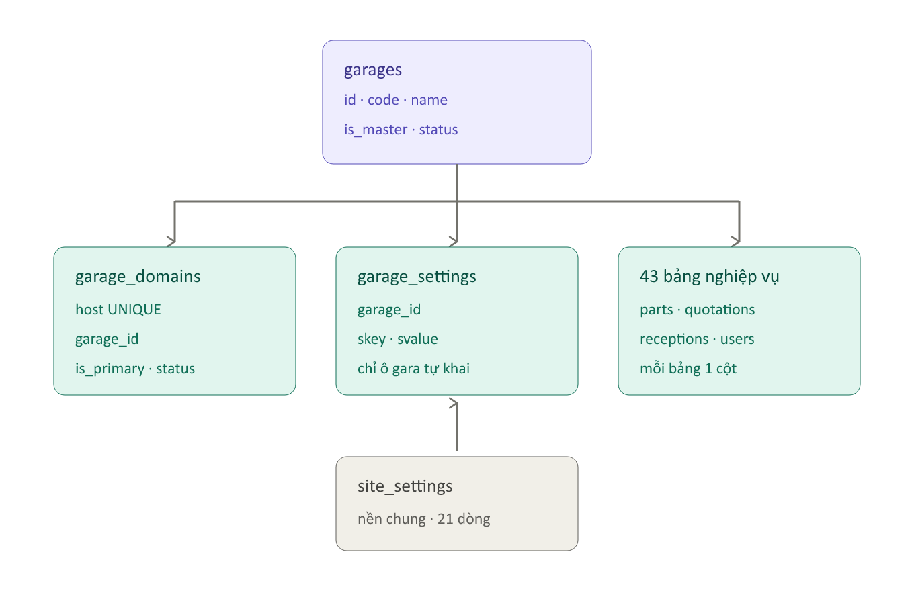
Hình 3 — Bốn bảng giữ phần nhiều gara
Bảng | Giữ gì | Chốt quan trọng
garages | Danh sách gara | is_master = 1 là kho tổng; status = 0 là khoá cả gara
garage_domains | Host → gara | host UNIQUE: hai gara không giành được một tên miền
garage_settings | Cấu hình riêng (skey/svalue) | Chỉ lưu ô gara TỰ KHAI; ô rỗng không lưu
site_settings | Nền chung, 21 dòng | Gara chưa khai thì rơi về đây — trừ giấy tờ in

Vì sao giấy tờ in là ngoại lệ: gara chưa điền tên mà thừa hưởng site_name của Tân Phát thì tờ báo giá của gara mang tên Tân Phát — sai người bán. Nên cau_hinh_in_an() hỏi riêng phần gara tự khai, không trộn nền chung.
garage_id = NULL nghĩa là gì:
- Ở bảng chung-và-riêng (parts, danh mục, thương hiệu, đơn vị tính…): NULL = dòng của DANH MỤC TỔNG. Mọi gara đều THẤY để chọn, nhưng chỉ gara tổng SỬA.
- Cố ý KHÔNG trỏ về id của gara tổng, để bảng nào cũng nói cùng một luật.

4. Vì sao một CSDL chung, không phải mỗi gara một CSDL
Câu trả lời thẳng: cả hệ thống dùng chung đúng một cơ sở dữ liệu, tên tanphat_php, 75 bảng. File .env chỉ có một dòng DB_NAME, và không chỗ nào trong code đổi cơ sở dữ liệu theo gara.
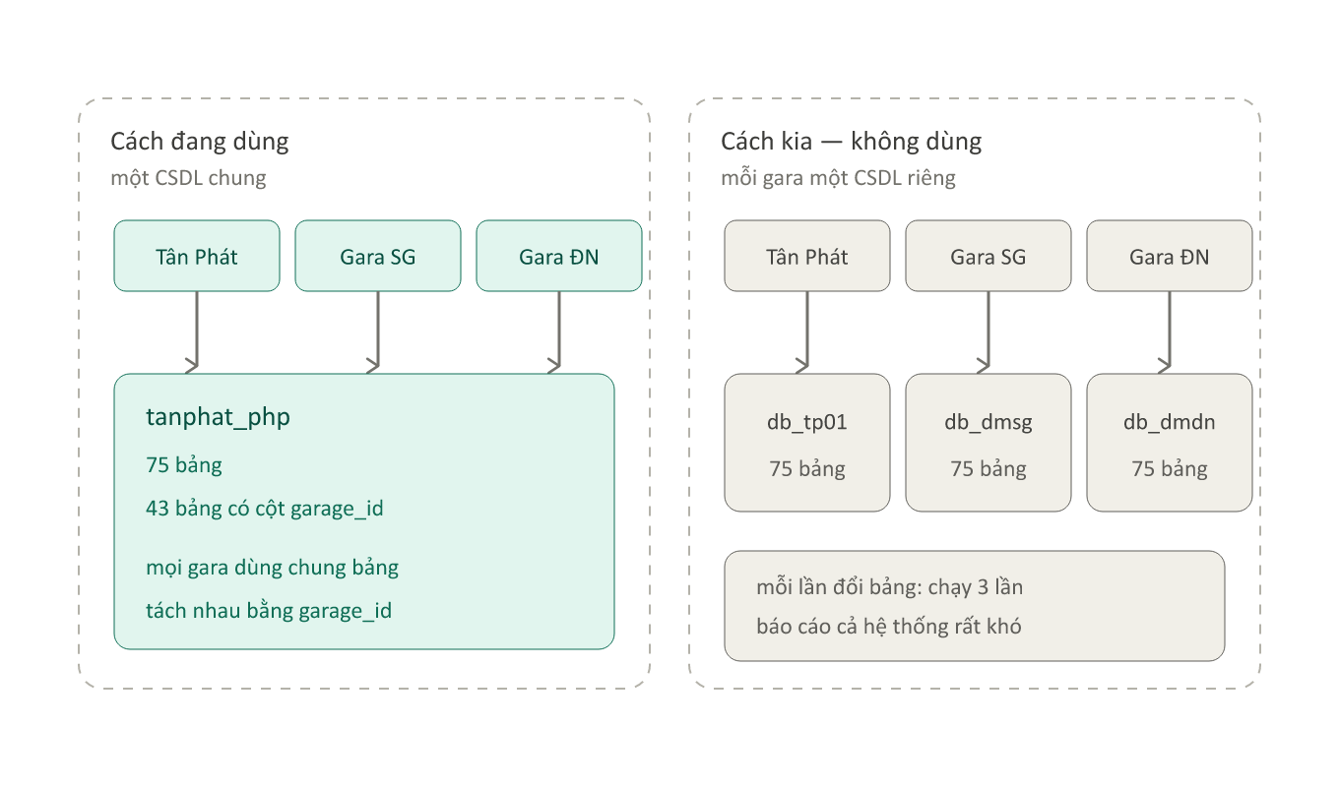
Hình 4 — Cách đang dùng, đặt cạnh cách không chọn
Cách tách dữ liệu: mọi gara dùng chung bảng, tách nhau bằng một cột garage_id trên 43 trên 75 bảng. Gọi là shared schema — một bộ bảng, nhiều người thuê.
32 bảng còn lại không có cột đó vì chúng là danh mục dùng chung thật sự: hãng xe, dòng xe, màu xe, tỉnh/phường, nhật ký migration. Honda Civic thì gara nào cũng là Honda Civic.

Đánh đổi — cả hai mặt:
Việc | Một CSDL chung (đang dùng) | Mỗi gara một CSDL
Đổi cấu trúc bảng | Chạy migration một lần | Chạy N lần; lệch một cái là gara đó hỏng riêng
Mở gara mới | Thêm một dòng garages | Tạo CSDL, nạp 75 bảng, khai kết nối
Hàng chung kho tổng | garage_id IS NULL, gara đọc được ngay | Phải nhân bản sang từng CSDL rồi lo đồng bộ
Đặt hàng kho tổng (2 phiếu, 1 giao dịch) | Một transaction là xong | Giao dịch xuyên hai CSDL — rất khổ
Báo cáo toàn hệ thống | Một câu GROUP BY garage_id | Hỏi N nơi rồi gộp tay
RỦI RO RÒ DỮ LIỆU | CAO HƠN — quên một WHERE là gara này thấy gara kia | Thấp — nối sai CSDL thì không có dữ liệu luôn
Sao lưu / khôi phục một gara | Khó — phải lọc theo garage_id | Dễ — đổ nguyên một CSDL

Dòng in hoa là cái giá thật của cách đang dùng, và nó không nhỏ. Đó là lý do cả kiến trúc dồn vào việc bịt đúng chỗ đó — xem mục 5.
Khi nào nên đổi sang mỗi gara một CSDL (chưa cái nào đúng lúc này):
- Khách hàng đòi hợp đồng dữ liệu riêng biệt — có gara không chịu nằm chung bảng với gara khác.
- Một gara quá to, bảng quotations vài chục triệu dòng, lọc garage_id bắt đầu chậm dù đã đánh chỉ mục.
- Phải khôi phục riêng một gara thường xuyên, không đụng gara khác.

5. Điều kiện garage_id được thêm vào đâu
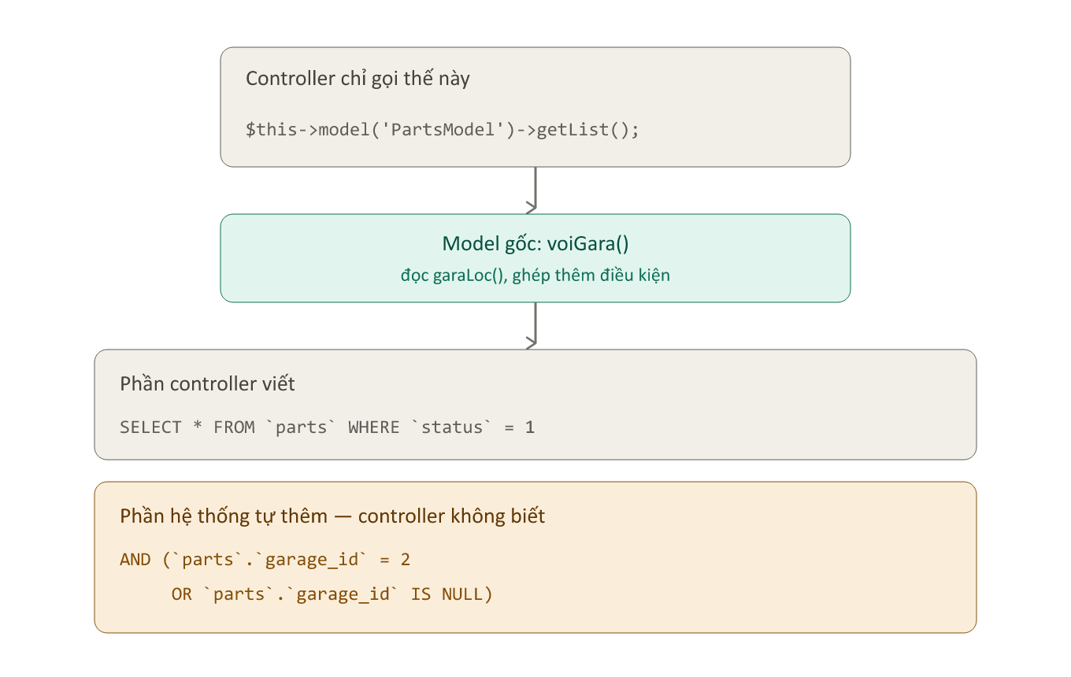
Hình 5 — Controller không viết điều kiện; Model gốc tự ghép
Nếu để controller tự nhớ thêm WHERE garage_id = ? thì chỉ cần một màn hình quên là thủng — mà hệ thống có hàng trăm màn, và màn mới còn thêm nữa. Đặt ở Model gốc thì mặc định là an toàn: phải CỐ Ý mới thủng được, chứ không phải chỉ cần đãng trí.

5.1. Hai cờ trên model
Cờ | Số model | Luật
$_theoGara | 30 | Chỉ thấy garage_id = X. Dữ liệu riêng hẳn
$_chungVaRieng | 10 | Thấy garage_id IS NULL (hàng chung) + = X (hàng riêng); chỉ gara tổng sửa được phần chung

Bật cờ lên thì getList / getLimit / getFirst / updateById / deleteById TỰ thêm điều kiện, addNew TỰ ghi garage_id. Gara B gõ tay /edit/<id của gara A> nhận "không tìm thấy".
updateById còn unset($data['garage_id']), để không form nào chuyển được một bản ghi sang gara khác.

5.2. garaLoc() trả ba giá trị
Trả về | Nghĩa | Điều kiện sinh ra
> 0 | Gara đang làm việc | garage_id = 2
0 | Không xác định được gara (web) | 1 = 0 — không khớp dòng nào
null | Dòng lệnh chưa ép gara | 1 = 1 — không lọc

Chỗ tinh tế: web mà không xác định được gara thì trả 0, KHÔNG trả null. Vì null nghĩa là "xem hết" — đúng cái ngược lại với điều mình muốn. Một dòng code trả nhầm ở đây là mở toang cả hệ thống.

5.3. Điều kiện sinh ra, theo cờ và theo loại gara
Cờ | Ai hỏi | Điều kiện
$_theoGara | Gara thường | garage_id = 2
$_chungVaRieng — đọc | Gara thường | (garage_id = 2 OR garage_id IS NULL)
$_chungVaRieng — đọc | Gara tổng | garage_id IS NULL
$_chungVaRieng — sửa / xoá | Gara thường | garage_id = 2
$_chungVaRieng — sửa / xoá | Gara tổng | garage_id IS NULL

Hai dòng cuối là lý do gara THẤY được hàng chung mà KHÔNG SỬA được nó: điều kiện đọc rộng hơn điều kiện sở hữu.
Dòng thứ ba đáng chú ý: gara tổng đọc chung-và-riêng chỉ ra IS NULL, nghĩa là Tân Phát không thấy hàng riêng của gara nào. Bảng parts có 26 dòng, Tân Phát thấy 18 — đúng 18 dòng garage_id IS NULL.

5.4. Cửa sau có kiểm soát: trongGara()
Có việc BẮT BUỘC đụng hai gara trong một giao dịch: gara đặt hàng kho tổng thì phải lập phiếu xuất bên Tân Phát và phiếu nhập bên gara, cả hai cùng thành công hoặc cùng không.
public static function trongGara($garaId, callable $viec){
$cu = self::$__garaMuon;
self::$__garaMuon = (int) $garaId;
try { return $viec(); }
finally { self::$__garaMuon = $cu; }
}
Nhận một ĐOẠN VIỆC chứ không phải một setter — không có cách nào bật mà quên tắt, finally trả lại kể cả khi đoạn việc ném lỗi. Và không API nào đặt được giá trị này từ dữ liệu người dùng gửi lên.
Vì sao không dùng epGara() cho việc này: epGara() chỉ có tác dụng ở dòng lệnh. Đã mắc đúng lỗi đó — chạy thử ở dòng lệnh thì hai phiếu vào đúng hai gara, nhưng qua web thì phiếu xuất rơi vào gara của người đang bấm.

6. Cấu hình nằm ở đâu
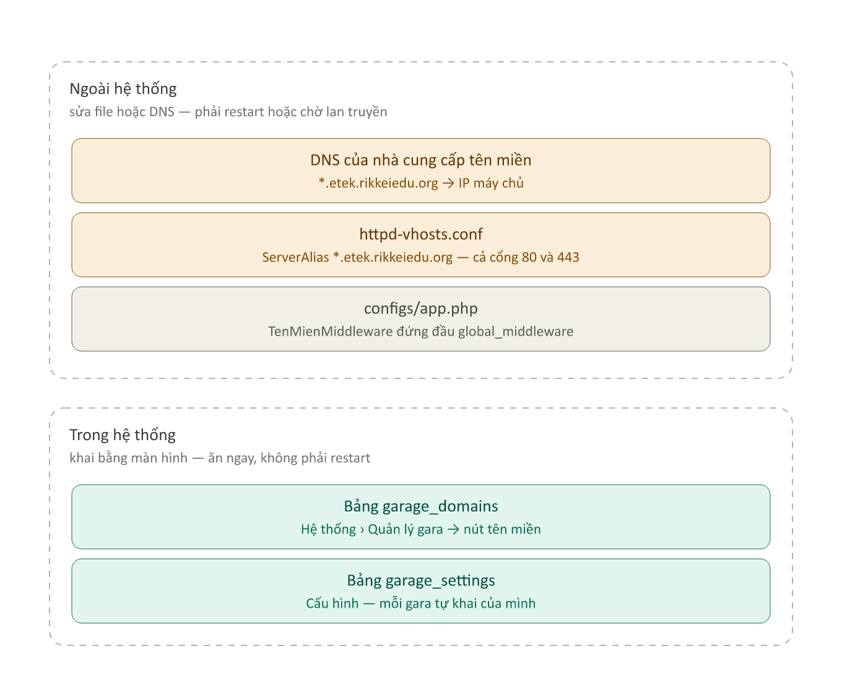
Hình 6 — Ba chỗ ngoài hệ thống, hai chỗ trong hệ thống
Phân biệt này quan trọng khi vận hành: ba chỗ trên phải sửa file hoặc DNS rồi restart / chờ lan truyền; hai chỗ dưới khai bằng màn hình và ăn ngay.
Màn khai tên miền là của RIÊNG Tân Phát — module garages mang cờ chi_tan_phat. Gara tự khai được host là nó tự nhận request của gara khác.

7. Mở một gara mới
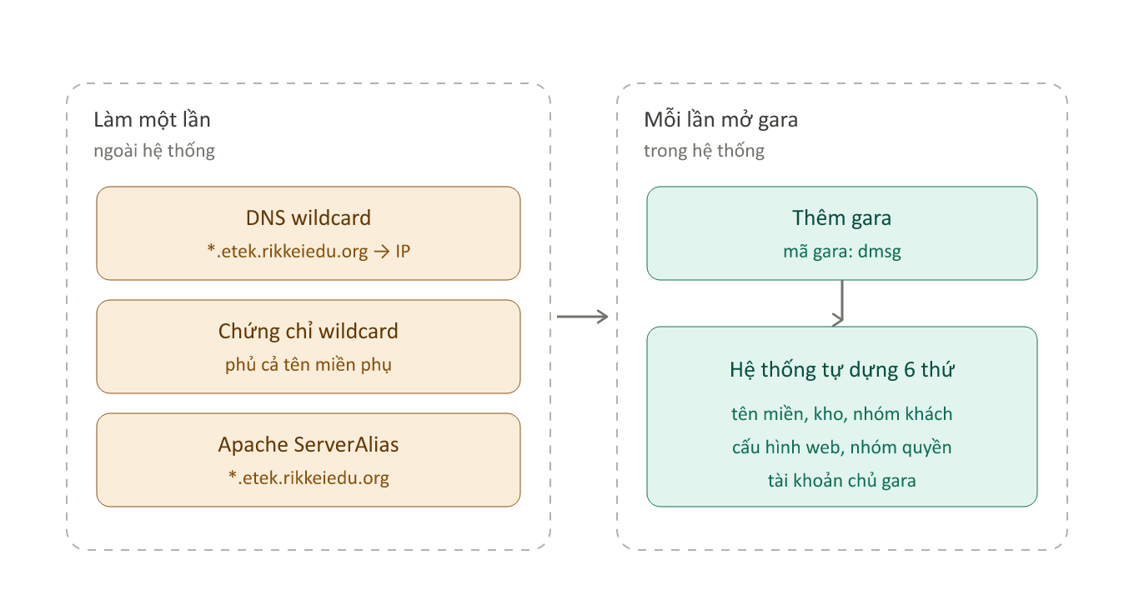
Hình 7 — Ba việc hạ tầng làm một lần, rồi mỗi lần chỉ một màn hình

7.1. Ba việc hạ tầng, làm một lần
*.etek.rikkeiedu.org A <IP máy chủ>
Giữ nguyên bản ghi của etek.rikkeiedu.org — đó là địa chỉ gara tổng. Có bản ghi wildcard rồi thì mở gara mới KHÔNG phải đụng vào DNS nữa.
Chứng chỉ HTTPS phải là wildcard. Chứng chỉ cho riêng etek.rikkeiedu.org không phủ được dmsg.etek.rikkeiedu.org. Let's Encrypt cấp wildcard miễn phí nhưng bắt buộc xác thực qua DNS (DNS-01).
Apache — thêm ServerAlias vào CẢ khối cổng 80 lẫn 443:
ServerName etek.rikkeiedu.org
ServerAlias *.etek.rikkeiedu.org
Thiếu dòng ServerAlias thì Apache đưa mọi tên miền phụ về vhost mặc định — request không tới được ứng dụng, và lúc đó code trong hệ thống có đúng cách mấy cũng vô dụng. Restart Apache sau khi sửa.

7.2. Mỗi lần mở gara: một màn hình
Hệ thống › Quản lý gara › Thêm gara. Mã gara là thứ quyết định tên miền: "dmsg" thành dmsg.etek.rikkeiedu.org. Bấm lưu là MoGaraModel::dungBoKhung() dựng tiếp sáu thứ:
# | Dựng gì | Nếu thiếu thì
1 | Tên miền phụ <mã>.<tên miền gốc> | Gara không có website
2 | Kho mặc định <MÃ>-KHO | Không nhập / xuất hàng được
3 | Nhóm khách "Khách lẻ" | Không khai khách được
4 | Cấu hình web (tên, hotline, địa chỉ) | Trang web mang tên Tân Phát
5 | Nhóm quyền riêng (Manager, Staff) | Chủ gara không phân quyền được cho nhân viên
6 | Tài khoản chủ gara | Không ai đăng nhập được

- Tên miền gốc được SUY RA, không phải khai: lấy host chính của gara tổng tp01.etek.rikkeiedu.org, bỏ tiền tố mã tp01, còn etek.rikkeiedu.org.
- Mã gara được gột qua slugify() — bỏ dấu, hạ chữ thường, dấu cách thành gạch nối. "Long Biên" thành long-bien. Trước đây chỉ strtolower(trim()) nên mã có dấu sinh ra host sai; gara tạo xong trông bình thường, tới lúc mở tên miền mới ra "Không tìm thấy gara".
- Chạy lại không sinh bản sao: mỗi bước kiểm "đã có chưa" trước. Và một bước phụ hỏng KHÔNG làm đổ việc tạo gara — những gì không dựng được thì báo ra trong danh sách "CÒN THIẾU".

7.3. Chạy thử ở máy local, không cần DNS
*.localhost trỏ sẵn về 127.0.0.1 trên Windows. Chỉ cần khai thêm host <mã>.localhost cho từng gara:
Địa chỉ | Ra gara nào
http://localhost:88/tan-phat/ | Tân Phát (qua cửa thoát "host nội bộ")
http://tp01.localhost:88/tan-phat/ | Tân Phát
http://dmsg.localhost:88/tan-phat/ | Gara mẫu Sài Gòn
http://dmdn.localhost:88/tan-phat/ | Gara mẫu Đà Nẵng

Cách kiểm nhanh: mở /san-pham ở ba địa chỉ trên — số mặt hàng phải KHÁC NHAU, vì mỗi gara một gian hàng. Giống hệt nhau nghĩa là tên miền chưa ăn.
Mấy host .localhost này chỉ để chạy thử — đừng đưa lên máy chủ thật.

8. Những chỗ còn hở, đã biết
Truy vấn tự viết KHÔNG được bọc tự động:
$this->getRaw('SELECT ...'); // KHONG duoc loc
$this->table('parts')->where(...) // KHONG duoc loc
Viết truy vấn tay thì phải tự gọi dkGara() để lấy điều kiện mà ghép vào. Ghi chú trong core/Model.php nói thẳng điều này — nhưng nó vẫn là chỗ phải tự giữ kỷ luật, không phải chỗ hệ thống giữ hộ.

Giá trên website chưa theo gara.
Gara đặt giá riêng thì màn báo giá dùng giá đó, nhưng website vẫn hiện giá công ty. Chưa gara nào đặt giá riêng trên web nên chưa lệch.

Canh bằng test, không canh bằng trí nhớ.
tests/CachLyGaraTest.php có 332 khẳng định chỉ để canh đúng việc cách ly giữa các gara. Thêm bảng mới có garage_id, hoặc sửa tầng Model, thì chạy lại bộ test trước khi đẩy code:
C:\xampp\php\php.exe tests\run.php

